Лекция 5

Построение цифровой модели поверхности (ЦМП)

Цифровая модель поверхности (ЦМП) представляет собой трехмерную поверхность, созданную с помощью сети взаимосвязанных треугольников. Цифровые модели поверхности, известные также как цифровые модели рельефа (ЦМР) и триангулированные неравномерные сети (ТНС), обычно используются для отображения реальных поверхностей, таких как топоповерхности, карьеры или отвалы.
Существует два способа создания ЦМП:

Интерактивный
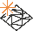
- Выберите инструмент Создать ЦМП (интерактивно) (Ctrl+Shift+E) на вкладке Сетка / ЦМП в группе Создание ЦМП;
- Следуйте инструкциям в Помощнике выбора.

Через контекстное меню
В главном меню выберите функцию ЦМП > [Создание ЦМП] Создать ЦМП.

Интерактивный способ
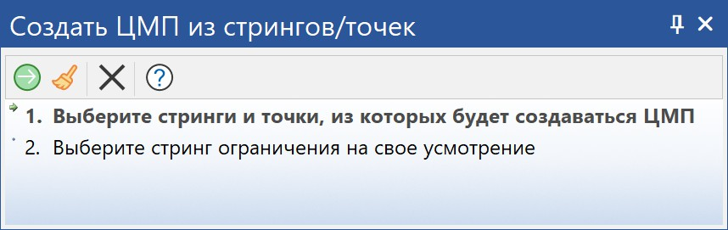
После выбора инструмента Создать каркас появится Помощник выбора. Для подтверждения действия в Помощнике выбора нажмите правой кнопкой мыши или Подтвердить выбор  на панели инструментов Помощника выбора.

- Выберите стринги и точки, из которых будет создаваться ЦМП.
- Выберите НЕОБЯЗАТЕЛЬНЫЙ контур, которым вы хотите ограничить вашу поверхность. Вы можете ничего не выбирать и нажать Подтвердить выбор.
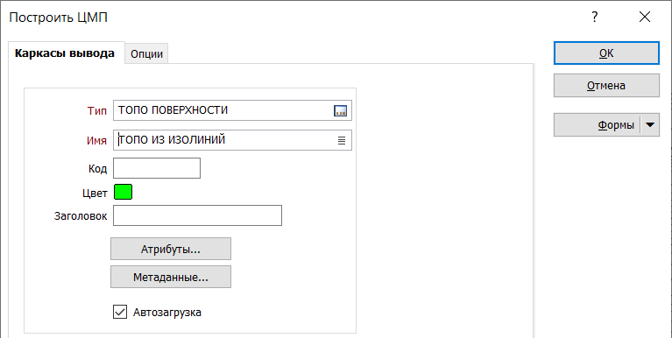

Вкладка Каркасы вывода Тип
Выберите один из типов каркасов в текущем проекте, дважды нажав левой кнопкой мыши по полю Тип. Тип каркаса – это файл формата *.tridb (triangle data base(база данных треугольников)). В файле такого типа может храниться множество независимых друг от друга каркасов. Все каркасы, вне зависимости от их типов, подобны друг другу – все они являются совокупностью треугольников, содержат атрибуты и метаданные.
Примечание: Вы также можете создать новый тип, для этого нажмите правой кнопкой мыши по полю Тип и выберите Создать тип.

Имя
Введите имя нового каркаса, который создастся после данного процесса. Или двойным нажатием левой кнопки мышки выберете имя каркаса, который вы хотите перезаписать.

Атрибуты
Нажмите на кнопку Атрибуты, чтобы установить стандартные и определенные пользователем атрибуты каркаса. При сохранении каркаса вы можете настроить стандартные атрибуты (цвет, заголовок и так далее).

Метаданные
Нажмите на кнопку Метаданные и укажите метаданные каркаса (автора, компанию и так далее).

Автозагрузка
Выберите данную опцию, чтобы загрузить каркас в Визекс после его создания. Если вы не выберете данную опцию, вам будет необходимо дважды нажать левой кнопкой мыши по Каркасу в окне формы Визекса и выбрать соответствующий каркас для загрузки.
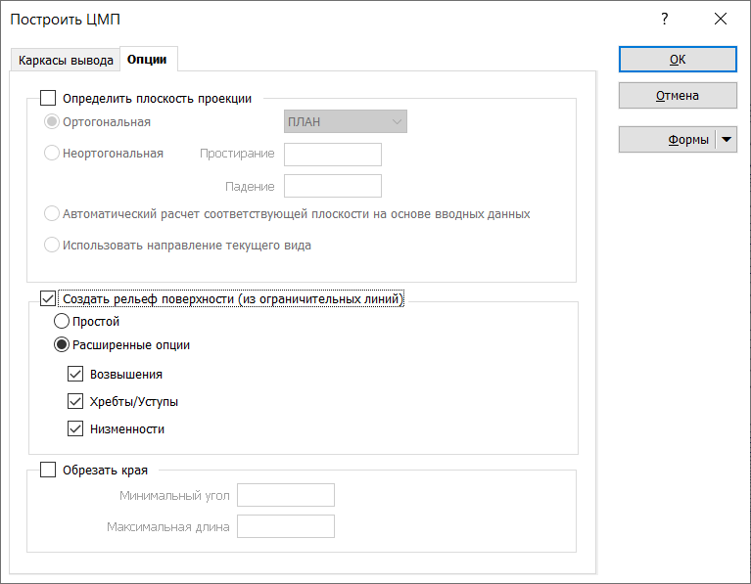

Вкладка Опции обработки
Определить плоскость проекции
Задайте Ортогональную (НА ЗАПАД, НА СЕВЕР, ПЛАН) или Неортогональную плоскость проекции, с помощью которой будет определено направление, вдоль которого стринг или контур будет растянут в целях создания открытой поверхности.
Если вы выбрали опцию Неортогональная, задайте Простирание и Падение, которые будут использоваться для процесса.
Автоматический расчет соответствующей плоскости на основе вводных данных Выберите эту опцию для расчета наиболее подходящей плоскости из данных ввода. Создать рельеф поверхности (из ограничительных линий)
Работа с этими опциями подразумевает наличие стрингов (изолиний) во вводных данных.

Простой
Данная опция выбрана по умолчанию. В случае если стринги обрабатываются как изолинии, замыкание стринга изолинии на себя запрещено. Вместо этого выбрана опция соединения со следующим стрингом изолинии. В случае если опция Простой отключена, стринг можно замкнуть на себя для того, чтобы создать более плоскую грань.
Примечание: вам будет необходимо отключить эту опцию, если вы создаете ЦМП карьера.

Расширенные опции
Выберите эту опцию и задайте соответствующие настройки для детализации (возвышения, хребты/уступы или низменности) рельефа поверхности.

Обрезать края

Выберите эту опцию для того, чтобы обрезать края ЦМП в случае, если они состоят из треугольников не соответствующих заданным допускам по углам и длине.
Вы можете выбрать одну или обе опции:

Минимальный угол
Края поверхности, которые имеют угол меньше, чем указанный Минимальный угол, расцениваются как неверные и обрезаются.

Максимальная длина
Края поверхности, которые имеют длину не больше указанной Максимальной длины, расцениваются как неверные и обрезаются.
Поскольку процесс "обрезать края" обрежет данные по точкам, вы можете добавить дополнительные линии к данным ввода, чтобы избежать чрезмерного отсечения. Подобные линии "усечения" не следует путать с вводными "стрингами ограничения", которые можно использовать для ограничения пределов ЦМП.

Создание ЦМП через контекстное меню

Вкладка Данные ввода
По аналогии с интерактивным методом создания ЦМП выберите стринги и точки, из которых будет создаваться поверхность. Для этого укажите файл, в котором содержатся исходные данные.

Вкладки Опции и Каркасы вывода
Аналогично интерактивному способу создания ЦМП.

Вкладка Ограничение по полигонам
Аналогично интерактивному способу создания ЦМП вы можете выбрать контур, который будет ограничивать поверхность. Для этого укажите файл, содержащий контур. При необходимости вы можете включить точки ограничения в триангуляцию выбрав соответствующую опцию.

Наложение изображения на ЦМП
В Micromine существует возможность накладывать различные изображения такие как аэрофотоснимки, растровая графика и так далее на ЦМП. Данное изображение должно быть предварительно привязано к соответствующим координатам, а файл привязки (с координатами точек привязки) должен находиться в той же директории, что и файл изображения.
Для того, чтобы наложить изображение на ЦМП:
- Дважды нажмите левой кнопкой мыши по форме Каркас в формах Визекса (на вкладке Данные ввода выберите Тип и Имя каркаса поверхности) или выберите соответствующую форму.
- Перейдите на вкладку Опустить изображение и выберите соответствующее изображение.

Вкладка Опустить изображение
Примечание. Любая часть каркаса, не охваченная изображением или сеткой, будет отображаться в цвете по умолчанию. Цвет по умолчанию – это либо цвет каркаса по умолчанию, либо цвет, заданный на вкладке Просмотр.

Нет
Выберите данную опцию, чтобы отобразить каркас в исходном виде без опускания на него изображения или сетки.

Изображение
Используйте данную опцию для выбора изображения, которое будет опущено на каркас.

Файл
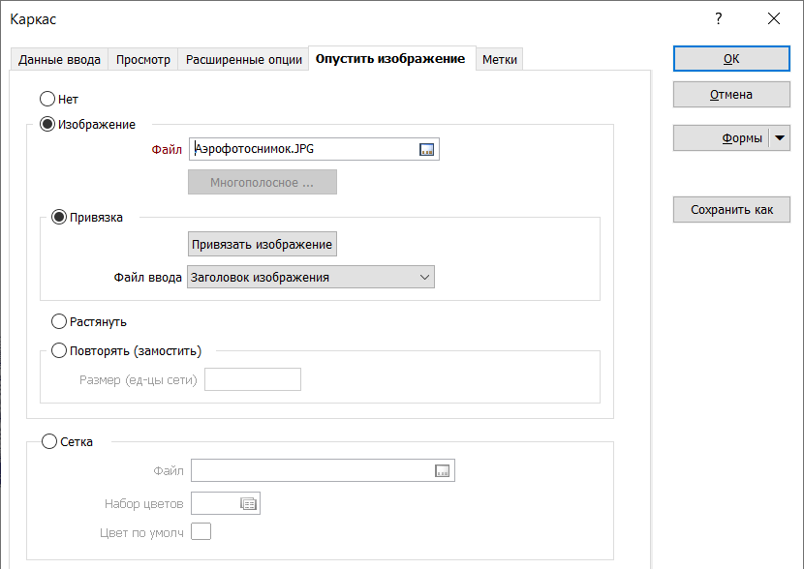
Дважды нажмите левой кнопкой мыши, чтобы выбрать файл изображения. При необходимости, используйте опцию предварительного просмотра изображения (нажатием правой кнопкой мыши по данному полю).

Многополосное
При выборе многополосного изображения, нажмите кнопку Многополосное..., чтобы задать спектральные диапазоны для отображения цветов. Распространенное геологическое приложение для получения изображений через спутник Landsat, к примеру, использует связь красного, зеленого и голубого со спектральным диапазоном 7, 4 и 1.
Примечание. Работа с кнопкой Многополосное будет доступна только в случае, если выбранное вами изображение является многополосным.

Привязка (см. Привязка растровых графических файлов)
Если файл Источник привязки обнаружен, он будет использоваться для получения данных по привязке. Если вы хотите использовать данные привязки из другого источника, выберите доступную опцию из выпадающего списка. Для интерактивной привязки изображения нажмите на кнопку Привязать изображение.

Растянуть
Выберите данную опцию, если вы хотите, чтобы изображение было растянуто до границ каркаса.

Повторить (замостить)
Выберите данную опцию, если вы хотите замостить каркас до его границ. Введите значение Размера (в единицах сети), которое будет использоваться для того, чтобы рассчитать длину и высоту каждого элемента замощения.

Сетка
Используйте данную опцию, чтобы выбрать сеть, которую вы хотите опустить на каркас.
Примечание. При выборе данной опции значения Z каждой ячейки сети будут браться из файла каркаса, а не из опущенной сетки. Используемая цветовая кодировка, при этом, будет основываться на значениях Z из файла сетки. Каркас и сетка должны иметь пересекающиеся координаты. Ячейки сетки, попадающие за пределы каркаса, отображаться не будут.

Файл сетки
Двойным нажатием левой кнопкой мыши выберите файл сетки. Это должен быть файл, сгенерированный с помощью функции Создать сетку на вкладке Сетка.

Набор цветов
Задайте набор цветов, который будет применяться для цветовой кодировки файла сетки. Нажмите правой кнопкой мыши, чтобы создать или отредактировать Набор цветов. (см. Редактор числовых и текстовых наборов цветов, штриховок, редактор символьных наборов)

Цвет по умолчанию
Задайте цвет по умолчанию, в котором будет отображена наложенная сетка. Цвет по умолчанию будет использоваться при отсутствии заданного набора цветов.

Привязка растровых графических файлов

Для привязки графических файлов выберите Изображение в формах Визекса или перейдите Файл > [Изображение]

Изображение > Привязать изображение….
Можно выполнить привязку следующих форматов изображения:

Описание | Расширение файла
MrSID | SID
JPEG2000 | J2K, JP2, JPC, JPX
Virtual Raster | VRT
JPEG File Interchange Format | JPG, JPEG
Tagged Image File Format | TIF, TIFF
Band Interleaved | BIL, BIP, BSQ
Graphics Interchange Format | GIF
Windows Bitmap | BMP
Enhanced Metafile | EMF

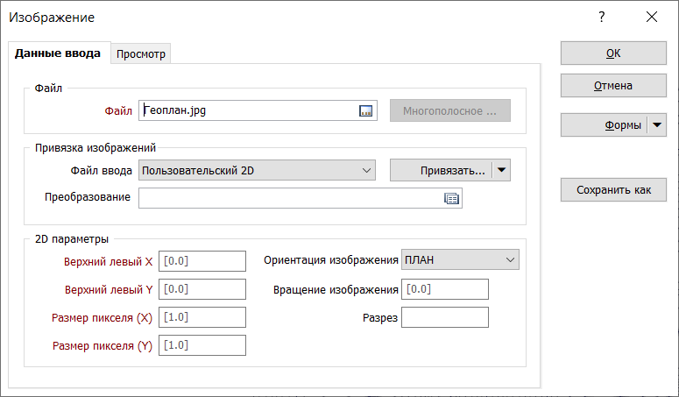

Файл
Двойным нажатием левой кнопкой мыши выберите файл для привязки.

Многополосное
Если для работы вы выбрали многополосное изображение, нажмите на кнопку Многополосное…, чтобы отрегулировать распределение слоев для отображения цветов. Распространенное геологическое приложение Landsat, к примеру, использует связь красного, зеленого и голубого со спектральным диапазоном 7, 4 и 1.

Привязка
Если Источник привязки определен, то он будет использоваться для привязки изображения. Если вы хотите использовать данные привязки из другого источника, выберите соответствующий источник из выпадающего списка.
Примечание. При работе с изображениями привязанными в Micromine, в качестве источника необходимо использовать Micromine (GRF). Опция Источника Пользовательский 2D не может применяться для того, чтобы опускать изображение на каркас. Данную опцию следует использовать только в том случае, если вы хотите привязать изображение, задав координаты верхнего левого пикселя и размер пикселя.

2D параметры
Если загружаемый вами файл ввода не привязан, вы можете указать параметры привязки изображения (если они известны).
Если файл привязки обнаружен или определены внутренние данные привязки в файле, эти данные отображаются в разделе 2D параметры.

Верхний левый X и Y
Введите Восточные (X) и Северные (Y) опорные координаты, чтобы определить верхний левый угол изображения. При загрузке файла привязки Верхние левые опорные координаты X и Y будут перезаписаны.

Размер пикселя X и Y
Введите размеры X и Y каждого пикселя изображения (в единицах сети). Это позволит вам соотнести масштаб растрового изображения с сеткой просмотра. При загрузке файла привязки параметры размера пикселя будут перезаписаны.

Ориентация, Вращение и Разрез
Укажите ориентацию изображения (ПЛАН, НА СЕВЕР или НА ЗАПАД).
При необходимости настройте вращение изображения и укажите значение разреза для корректного расположения изображения в трехмерном пространстве.
Для интерактивной привязки изображения нажмите Привязать…. Для привязки изображения необходимо:
- Выбрать файл изображения для привязки.
- В окне Привязать изображение поместите курсор мыши на точку с известными координатами. После этого вы увидите, как в окне предварительного просмотра появятся направляющие линии.
Нажмите левой кнопкой мыши, чтобы оцифровать первую и последующие точки. Вы можете навести курсор мыши на точку и затем зажать левую кнопку мыши, чтобы выбрать существующую контрольную точку и переместить ее в новое местоположение на изображение.
Для корректной привязки изображения необходимо оцифровать минимум 3 точки, 2 из которых не лежат на одной прямой. Для получения ошибки среднеквадратичного значения (RMS), которая является показателем того, насколько согласовано осуществляется преобразование между указанными точками, необходимо поставить 4-ю точку.
Контрольные точки, которые вы оцифровываете, также можно редактировать в таблице в нижней части окна.
Введите известные координаты в поля Координата X и Координата Y (а для 3D изображения – в поле Координата Z).
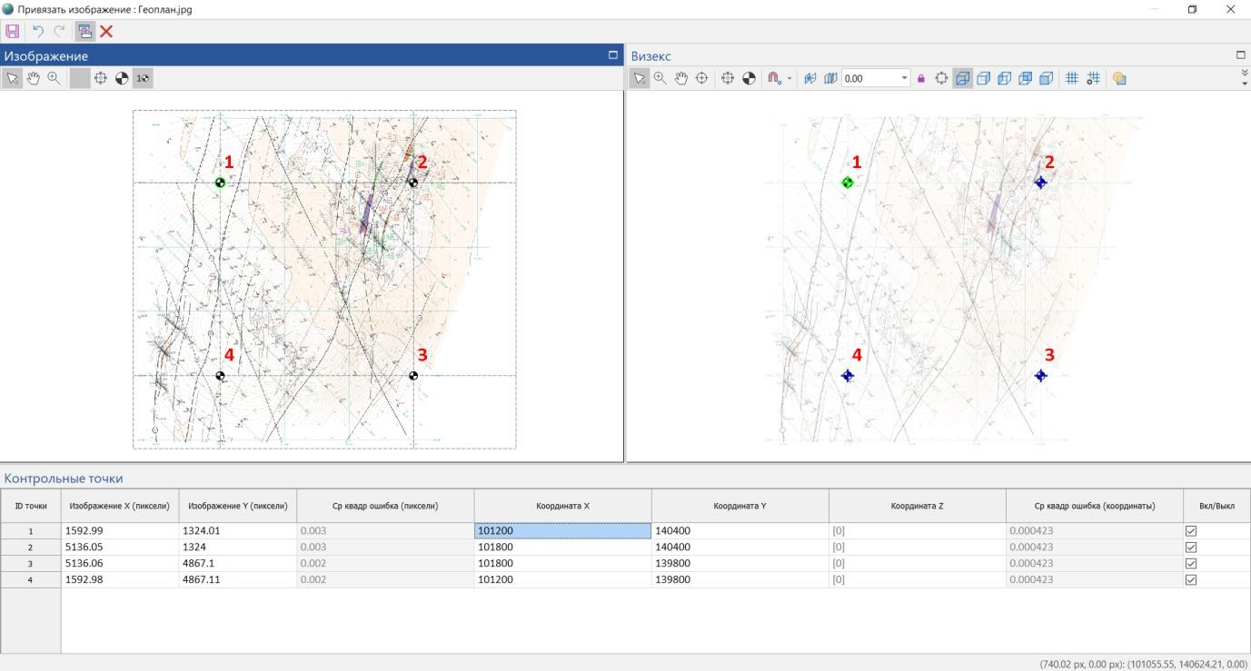
- Нажмите Сохранить (Ctrl+S).
После данного процесса в папке с изображением создадутся файлы привязки GRF (Micromine), TAB (MapInfo), XGW (где Х – первая буква формата изображения)(ArcGIS). В дальнейшем можно передавать изображение вместе с файлами привязки.
Окно Привязать изображение разделено на две части: Изображение и Визекс. В левой части производится непосредственно работа с изображением (указание точек привязки), а в правой части отображается как данное изображение будет выглядеть в Визексе, а также отображаются все загруженные в Визекс объекты.

Привязка вертикальных разрезов к плану
Привязка вертикальных разреза производится аналогично плану (минимум по 3-м точкам, 2 из которых не должны лежать на одной прямой). Однако, за счет связи окон Изображение и Визекс, существует возможность задать точку на разрезе и указать соответствующую ей точку в Визексе, чтобы программа автоматически считала ее координаты.

Например, установим точку на разрезе на пересечении осей 101800 и 600 (1). 101800 – координата X, 600 – координата Z, необходимо определить координату
Y. После указания точки на разрезе необходимо найти в Визексе пересечение линии разреза с осью 101800 и нажать в точке пересечение левой кнопкой мыши
(2). Координаты X и Y в таблице в нижней части окна заполнятся автоматически. Координату Z необходимо ввести вручную (3). При необходимости можно скорректировать координаты вручную.
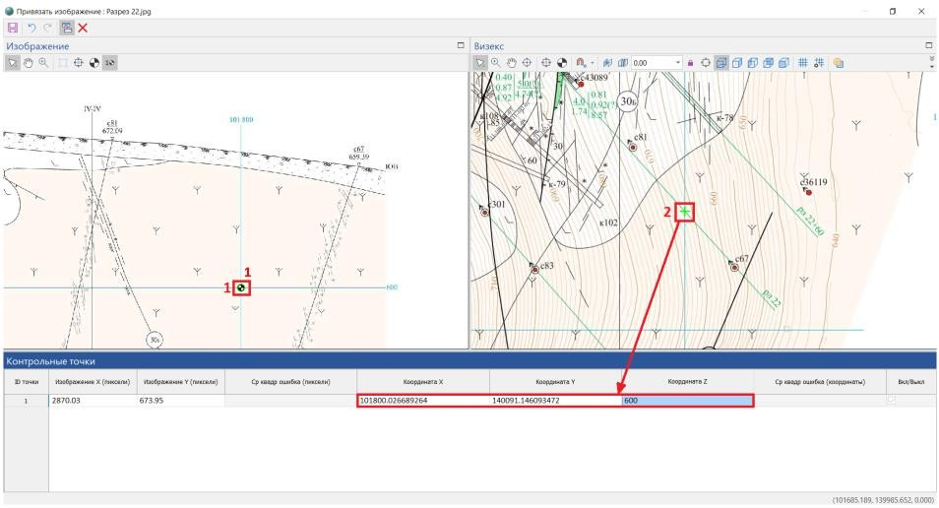

Необходимо повторить данное действие для всех точек привязки. Если несколько точек находятся на разрезе друг под другом, нет необходимости находить обе точки в Визексе, чтобы задать их координаты. Вы можете скопировать значении координат X и Y из ранее заданной точки.

